統整主題
芒草祭：在陌生與熟悉之間
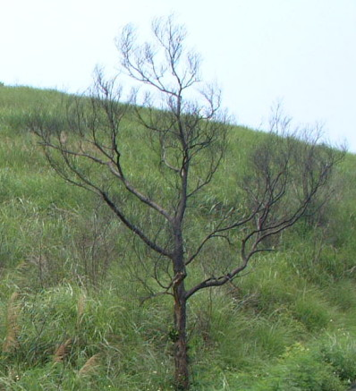
學習活動手冊
設計者：魏金財

姓名：
班級：
學號：
日期：
一、在不同的時段裡，陽光、水氣、風向和對象本身的變化，由於交互作用而產生不同的情景。請你在下列不同的時間裡，把觀察到、體驗到的情景和感覺記錄下來。
- 清晨時，觀看芒草花海的景象和感覺。

- 中午烈陽下，觀看芒草花海的景象和感覺。

- 黃昏時，觀看芒草花海的景象和感覺。

- 夜光下，觀看芒草花海的景象和感覺。
二、身體的各部位與同一物體接觸時，會有不同感覺和反應，請按下列方式操作後，寫下你的感覺和經驗。
- 用臉頰輕觸芒草花。
- 用額頭輕觸芒草花。
- 用頭髮輕觸芒草花。
- 用脖子輕觸芒草花。
- 用耳朵輕觸芒草花。
- 用鼻子輕觸芒草花。
- 用嘴唇輕觸芒草花。
- 用手背輕觸芒草花。
- 用手面輕觸芒草花。
- 用手指頭輕觸芒草花。
- 用腳趾頭輕觸芒草花。
- 用肚皮輕觸芒草花。
三、對同一件物體施予不同的動作，你會接收到不同的訊息，請你做下列動作並體驗這些感覺。
- 點觸整束芒草花。
- 輕輕觸撫整團芒草花。
- 兩手輕拍或合壓芒草花。
- 把芒草花拋向天空。
- 旋轉整束芒草花。
- 左右搖晃芒草花。
- 持著芒草花對著陽光看。
- 持著芒草花背著陽光看。
- 把芒草花浸入水中，再拿出甩乾。
- 其他的動作。
四、根據前面三項的活動和操作，你能回憶出什麼感覺？你會聯想到什麼？請先用思維腦圖畫出聯想到的事情。（發散性思考）

我的思維腦圖：

五、根據前一項的活動，把你聯想到的東西，聯綴成更單位的意義，並用詩或散文的方式寫下來。

我的詩（我的散文）

六、讀完你所寫的詩歌或散文，你的腦海中會浮現怎樣的圖像？請把它畫下來。

我腦海中的畫：

七、把你完成的這本小冊子拿給其他同學看和讀，請同學分享你的成果，也請你的同學寫下他的看法、意見或感受。

分享同學的名字：
他的看法、意見或感受：

